МУНИЦИПАЛЬНОЕ ОБРАЗОВАНИЕ «КАЗБЕКОВСКИЙ РАЙОН»

МУНИЦИПАЛЬНОЕ КАЗЕННОЕ ОБЩЕОБРАЗОВАТЕЛЬНОЕ УЧРЕЖДЕНИЕ

« ДЫЛЫМСКАЯ ГИМНАЗИЯ ИМЕНИ МАХМУДА САЛИМГЕРЕЕВА»
368140, Казбековский район с.Дылым 89887772068 kazbekdmg@mail.ru

« 15 » 06. 2020 г. № 156

Приказ

Об особенностях выдачи медали
«За особые успехи в учении» в 2020 году
Во исполнение пункта 2 постановления Правительства Российской Федерации от 10 июня 2020 года № 842 «Об особенностях проведения государственной итоговой аттестации по образовательным программам основного общего и среднего общего образования и вступительных испытаний при приеме на обучение по программам бакалавриата и программам специалитета в 2020 году» и в соответствии с частью 10 статьи 34 Федерального закона от 29 декабря 2012 г. № 273-ФЗ «Об образовании в Российской Федерации» (Собрание законодательства Российской Федерации, 2012, № 53, ст. 7598; 2019, № 30, ст. 4134) и подпунктом 4.2.27 Положения о Министерстве просвещения Российской Федерации, утвержденного постановлением Правительства Российской Федерации от 28 июля 2018 г. № 884 (Собрание законодательства Российской Федерации, 2018, № 32, ст. 5343) и на основании приказа Минпросвещения России № 296 от 11 июня 2020 года
п р и к а з ы в а ю:
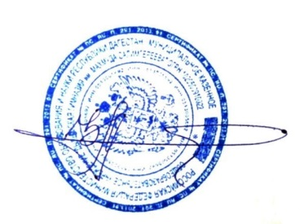
1. Медаль «За особые успехи в учении» вручать лицам, завершившим обучение по образовательным программам среднего общего образования и имеющим итоговые отметки «отлично» по всем учебным предметам, изучавшимся в соответствии с учебным планом.

Директор МКОУ ДГ: З.С.Темирбулатова

